Сохраним и защитим первоцветы!
Каждый гражданин может сохранить объекты животного и растительного мира, являющиеся основой биоразнообразия. Ранней весной стоит только отказаться от сбора и покупки первоцветов.
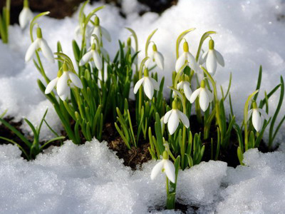Первоцветы - удивительные растения, которые приспособились цвести тогда, когда в лесу на деревьях еще нет листвы, и каждый теплый солнечный лучик доходит до самой земли. У этих растений в ходе эволюции выработались важные приспособления для ранневесеннего цветения. Наиболее полно используют условия достаточной освещенности и увлажненности небольшие растения. Они отличаются необычной торопливостью - появляются на свет тотчас после схода снега и быстро развиваются, несмотря на весеннюю прохладу. Через неделю - другую они уже цветут, а еще через две-три недели у них появляются плоды с семенами. Сами растения при этом желтеют, полегают на землю, их надземная часть высыхает. А в земле остаются живые подземные органы - клубни, луковицы, корневища. Они богаты питательными веществами, запас которых позволит будущей весной новым растениям увидеть свет. Первоцветы часто являются насекомоопыляемыми растениями. Их яркие цветки хорошо заметны, когда нижние ярусы безлиственного леса хорошо освещены. Цветут они обычно уже в апреле (в отдельные теплые годы - с конца марта) до середины мая.
В Беларуси произрастают такие первоцветы как ветреница лесная, прострел луговой или сон-трава, печёночница благородная, подснежник и пролеска, ландыш майский и другие.
После каждой долгой зимы, истосковавшиеся по солнцу и теплу, люди радуются каждому зеленому ростку. И, конечно, особенно много радостей доставляют нам первые весенние цветы – «подснежники».
Выезжая в апрельский лес, горожане непременно хотят привезти домой букетик первоцветов. Но такие букетики быстро вянут, а вокруг больших городов этих замечательных растений становится все меньше. Первоцветы - украшение наших весенних лесов, но численность их неуклонно сокращается. Поэтому в настоящее время особенно остро встает проблема охраны раннецветущих растений.
Массовый сбор первоцветов подрывает численность их популяций и способность к вегетации. Для многих видов ежегодный сбор раннецветущих растений с повреждением корневой системы стал причиной резкого сокращения былого ареала распространения.
К первоцветам, в том числе относятся растения, включенные в Красную книгу Беларуси.
В соответствии со статьей 24 Закона Республики Беларусь «О растительном мире» самовольное изъятие дикорастущих растений, относящихся к видам, включенным в Красную книгу Республики Беларусь, из среды их произрастания, их незаконный оборот, а также совершение иных действий, которые могут привести к их гибели, сокращению численности или нарушению среды их произрастания, запрещаются.
Кодексом Республики Беларусь об административных правонарушениях предусмотрены штрафные санкции за нарушение требований по охране и использованию диких животных и дикорастущих растений, относящихся к видам, включенным в Красную книгу Республики Беларусь, мест их обитания и произрастания (ст.16.8).
Собирая и продавая первоцветы, мы губим их, а покупая - поощряем браконьеров. Редкие весенние цветы лучше не трогать: они красивее в естественной среде. Не стоит рвать их на букеты, лучше любоваться ими в природе, этим сохраним красоту для будущего поколения. Отказ каждого из нас покупать цветы, которые находятся под угрозой исчезновения, даст им шанс цвести каждую весну.
Охрана первоцветов - дело каждого из нас.

